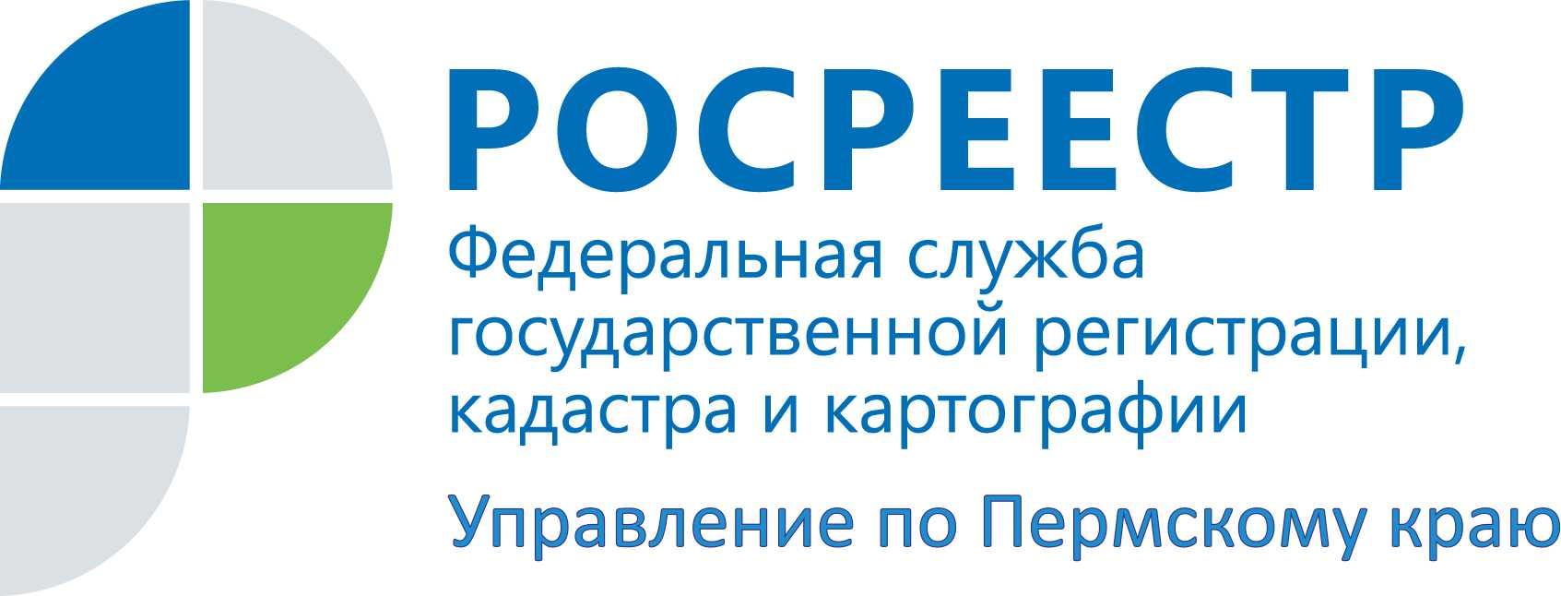

ПРЕСС-РЕЛИЗ
Росреестр и Прокуратура Пермского края обсудили реализацию послаблений для малого бизнеса в сфере государственного земельного надзора

Пермь, 30 июля 2015 года, – Заместитель руководителя Управления Росреестра по Пермскому краю Наталья Носкова и начальник отдела государственного земельного надзора Марина Коновалова приняли участие в семинаре при Прокуратуре Пермского края, посвящённом подготовке планов проверок на 2016 год.
В июле 2015 года Федеральный закон от 26 декабря 2008 года № 294-ФЗ "О защите прав юридических лиц и индивидуальных предпринимателей при осуществлении государственного контроля (надзора) и муниципального контроля" дополнен Статьей 26.1. Данная статья вводит с 1 января 2016 года по 31 декабря 2018 года мораторий на проведение плановых проверок в отношении субъектов малого предпринимательства.
Как пояснила заместитель руководителя Управления Росреестра по Пермскому краю Наталья Носкова, главной задачей семинара была выработка чётких критериев по определению необходимости проведения проверок в отношении отдельных субъектов предпринимательства.
Также, в ходе семинара участниками обсуждались вопросы ведения Единого реестра проверок, организации плановых проверок в отношении органов местного самоуправления, реализация положений законодательства в части планирования контрольно-надзорной деятельности в отношении органов местного самоуправления и их должностных лиц.
Контакты для СМИ
Пресс-служба Управления Федеральной службы
государственной регистрации, кадастра и картографии (Росреестр) по Пермскому краю

Антон Пирогов
+7 342 218-35-83
press@rosreestr59.ru
www.to59.rosreestr.ru

